Instalación del jdk 17 y después instalamos NetBeans

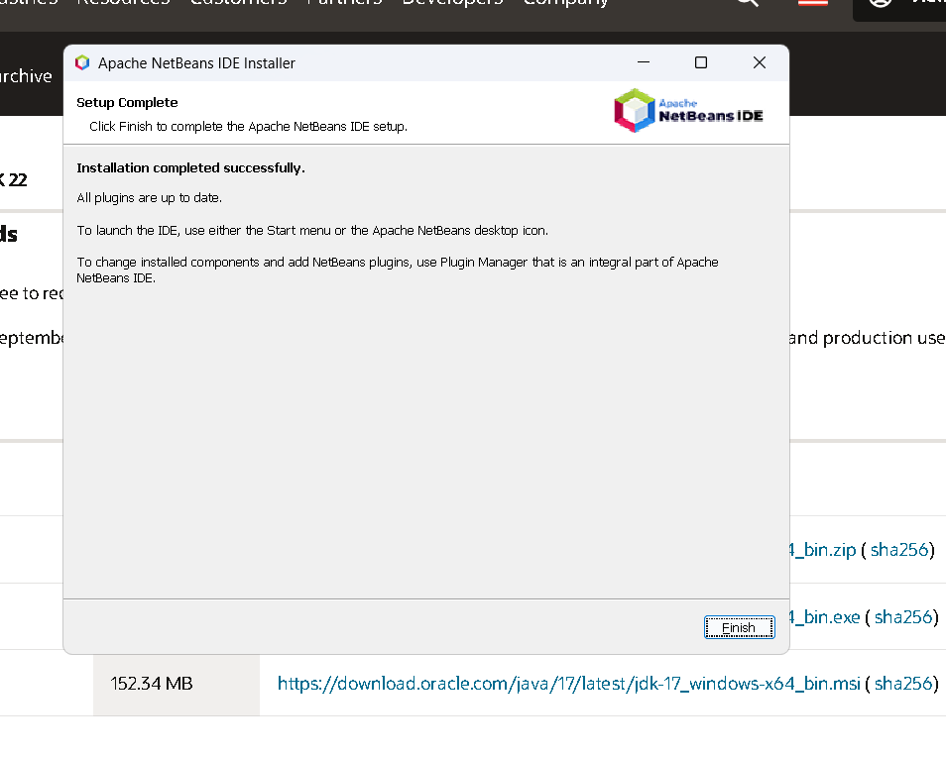

Ingresamos la información necesaria para poder generar el proyecto con Spring y las respectivas dependencias

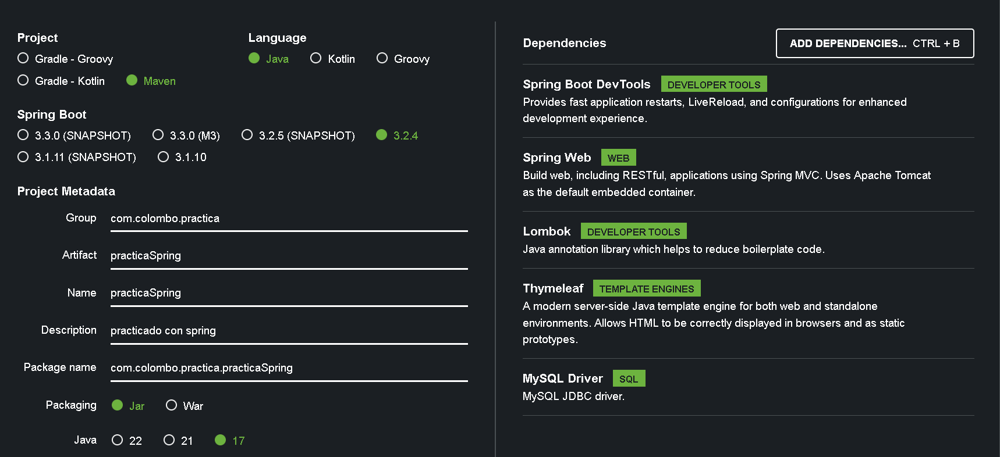

Para después generar el proyecto y descargarlo

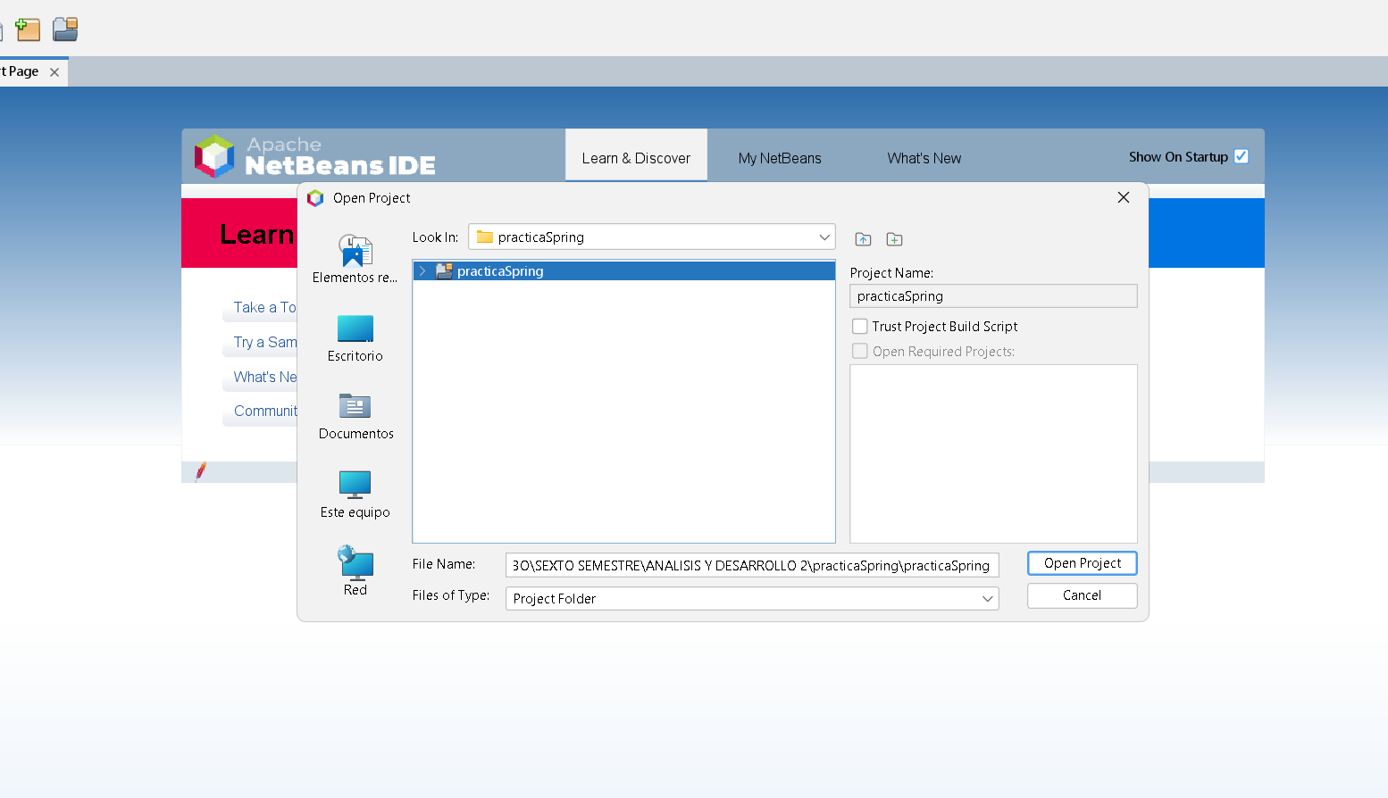

Extraemos el archivo que descargamos y lo abrimos en el ide

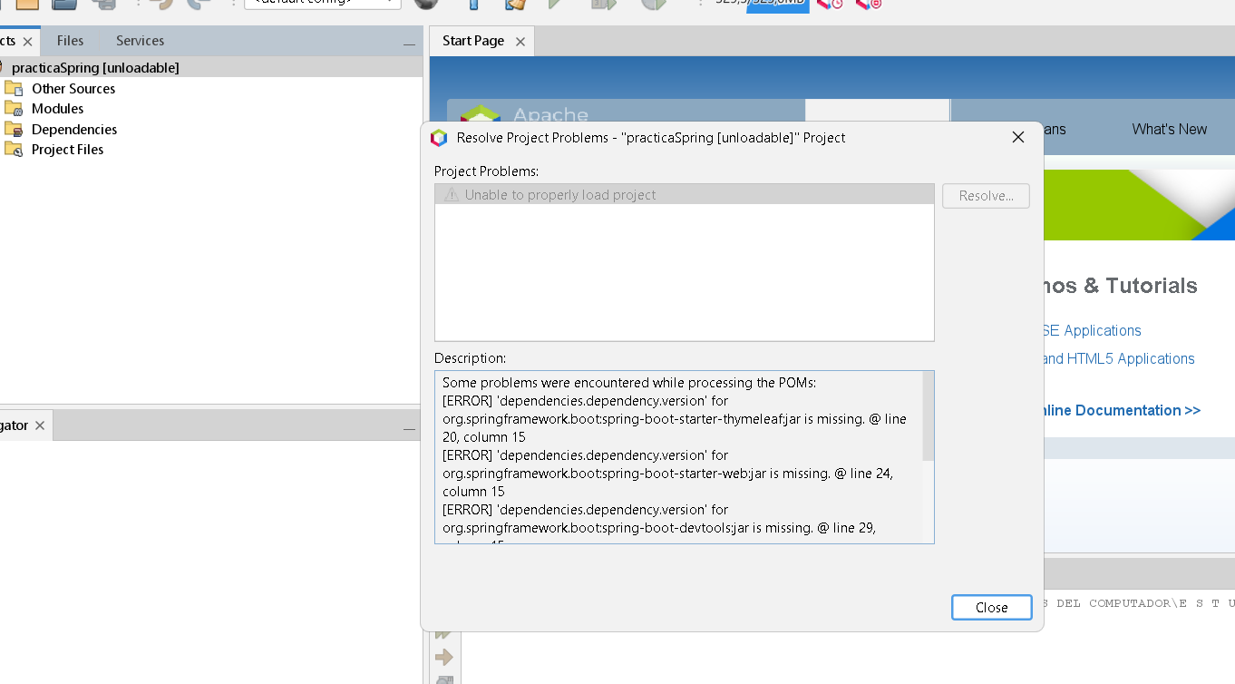

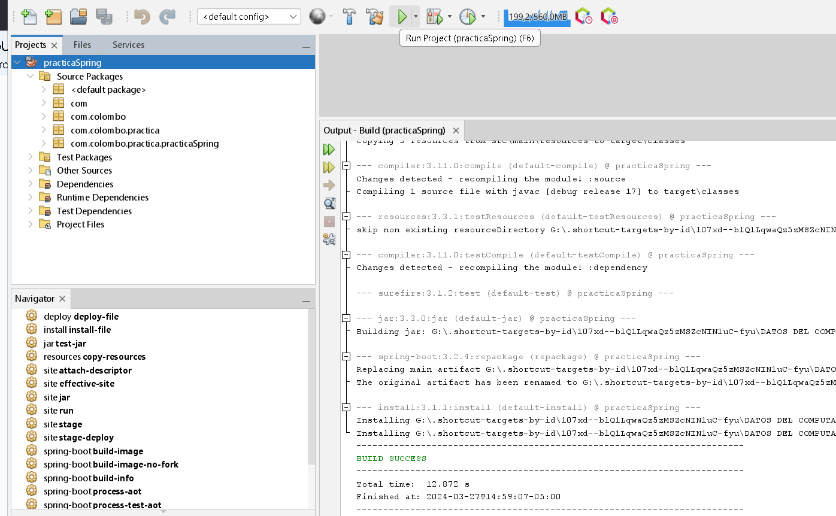

Ejecutamos el proyecto

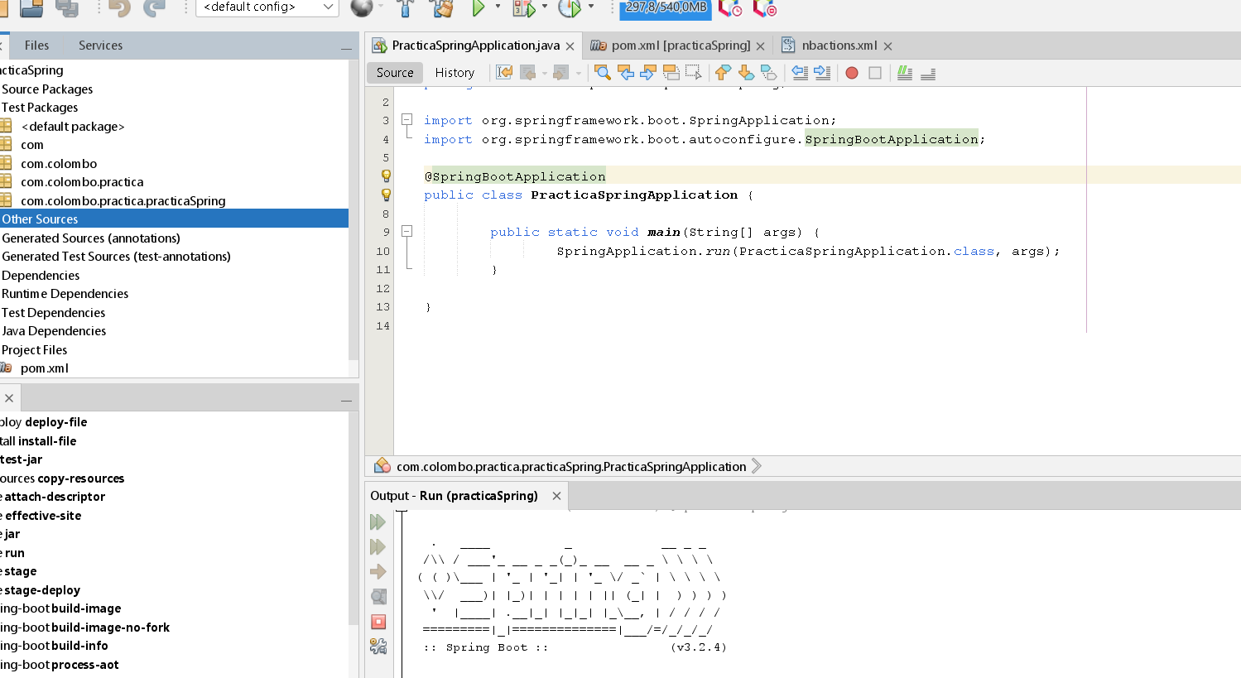

Donde podremos usar el servidor en el navegador

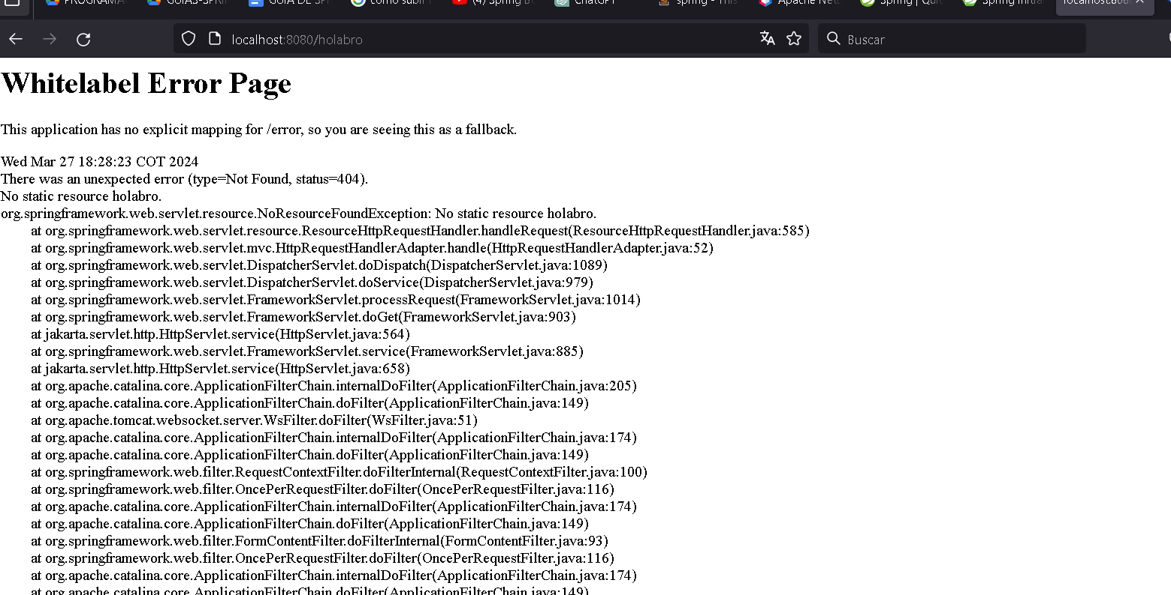

Aquí entramos a la pagina, pero no pude solucionarlo el problema